1.5. метод структурирования программных ресурсов
и дискретно–динамические системы

Среди большого числа понятий, которые возникли и исследуются в вычислительных науках, одним из наиболее общих является понятие дискретной динамической системы (ДС). Особое место среди дискретных динамических систем занимают системы с параллельно функционирующими и взаимодействующими компонентами или ДС параллельного типа. Примерами динамических систем могут служить ЭВМ, их элементы и устройства, различные программы и операционные системы, системы автоматического управления объектами и процессами, производственные системы дискретного характера, такие как промышленные конвейеры и т.д.
Изучение свойств динамических систем и развитие методов их конструирования производится с помощью различных математических моделей и методов в зависимости от класса систем, степени детализации их структуры и свойств, а также от характера исследуемых проблем. В ходе развития науки, техники и производства появляются новые виды ДС, их разнообразие и сложность постоянно растут.
Теория динамических систем, как математического аппарата проектирования систем преобразования информации, к настоящему времени содержит обширную библиографию. Основные понятия и определения, используемые в дальнейшем, взяты с некоторыми отличиями, связанными с рассмотрением процессов в непрерывном времени и выделении в множестве состояний ДС специального элемента, играющего, в зависимости от условий, роль состояния “ожидания” или состояния “завершения”. Это обусловлено необходимостью математического обоснования метода структурирования и связано с решением ряда оптимизационных задач по конвейерной реализации процессов, конкурирующих за использование структурированных программных ресурсов. Постановка этих задач и их решения даны в последующих главах.
Пусть некоторое непустое множество S с выделенным элементом 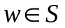 определяет пространство состояний системы, а T – множество моментов времени, совпадающее с множеством неотрицательных действительных чисел. Тогда под процессом будем понимать всюду определенное отображение 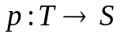. Будем говорить, что процесс p в момент времени 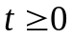 находится в состоянии “ожидания”, если 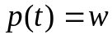, и существует момент времени 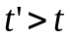 такой, что 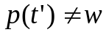, и в состоянии “завершения”, если для любого момента времени 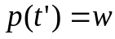. Тем самым мы допускаем прерывание процессов и исключаем из рассмотрения процессы с бесконечным ожиданием.
Через 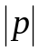 будем обозначать длительность процесса p, т.е. 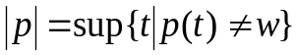. Процесс p, для которого 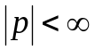, будем называть конечным. С учетом сказанного, через Proc(S) и F(S) будем обозначать соответственно множество всех процессов в пространстве S и множество конечных процессов.
Введем отношение частичного порядка “” на множестве Proc(S), полагая 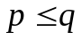, если 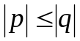 и 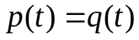 для всех t таких, что 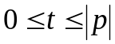. В этом случае будем говорить, что p – начало процесса q, а q – продолжение процесса p.
Процесс p устойчив в момент времени t, 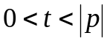, если существует окрестность точки t, в которой функция p постоянна, в противном случае момент t будем называть моментом переключения. Если процесс p в момент времени t, , находится в устойчивом состоянии s, то через 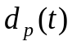 обозначим длительность устойчивого состояния, т.е. если 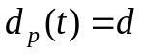, то существуют такие 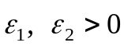, что 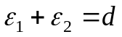, и для любого момента времени 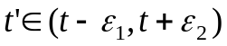 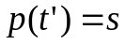, а для любого 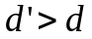 таких 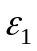 и 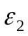 не существует. Если момент времени t является моментом переключения процесса, то полагаем 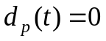.
В дальнейшем будем рассматривать только дискретные процессы, т.е. процессы, у которых всякое конечное начало содержит конечное число моментов переключения, и для которых моменты переключения являются состояниями ожидания w.
Если для процесса p и для моментов времени 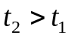, 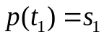, 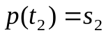, и в интервале 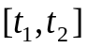 существует хотя бы один момент переключения, то будем писать 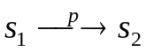.
Если процесс p в момент времени t, 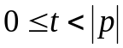, находится в состоянии ожидания w, то это состояние можно продлить на произвольное конечное время 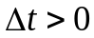. Тем самым получим процесс 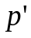 такой, что
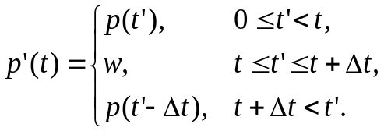
В этом случае будем говорить, что процесс является результатом “конечной задержки” процесса p в момент ожидания t, а процесс p является результатом “сжатия” процесса в момент ожидания t на величину 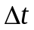 и обозначать 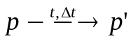.
Абстрактной динамической системой будем называть пару 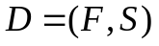, если выполняется условие замкнутости множества допустимых процессов 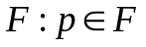 и 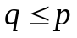 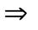 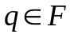. Абстрактная динамическая система дискретна, если каждый ее допустимый процесс дискретен. В дальнейшем будем рассматривать дискретные системы.
ДС, с одной стороны, являются моделями реальных систем, существующих в непрерывном времени и изменяющих свои состояния непрерывно, с другой – являются точными математическими объектами, предназначенными для изучения закономерностей внутри математических теорий. Примерами динамических систем могут служить машины Тьюринга, сети Петри, асинхронные логические сети, программы, записанные на некотором алгоритмическом языке и др.
В рамках данного выше понятия ДС сформулируем ниже основные понятия, связанные с методом структурирования программных ресурсов, прежде всего, понятие конкурирующих процессов и их конвейерной реализации.
Пусть – динамическая система, 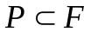 – конечное непустое множество допустимых процессов системы, 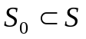 – выделенное множество состояний (множество ресурсов системы), причем состояние ожидания 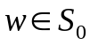. Состояние 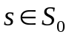 назовем общим ресурсом множества процессов P, если существует момент времени 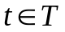 такой, что для любого процесса 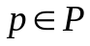 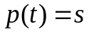 и это состояние является устойчивым 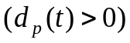.
Множество процессов P будем называть множеством конкурирующих процессов, если они обладают хотя бы одним общим ресурсом. В этом случае о процессах из P будем говорить как о процессах, конкурирующих за использование общих ресурсов. Заметим, что через общие ресурсы происходит один из основных способов взаимодействия процессов в реальных вычислительных системах. Для решения проблемы распределения таких ресурсов, прежде всего “проблемы взаимного исключения”, предложены различные механизмы и стратегии (семафоры, обобщенные семафоры, мониторы и др.) Суть этих решений состоит в том, чтобы в каждый момент времени не более одного процесса находилось в так называемом “критическом интервале”. К таким ресурсам относятся, в частности, память ЭВМ, каналы ввода–вывода, функциональные устройства, программы и др.
Следует отметить, что не любое состояние дискретной системы является общим ресурсом для некоторого множества процессов.
В нашем случае “критическими интервалами” для каждого процесса p из множества процессов, конкурирующих за использование общего ресурса s, будут являться интервалы времени 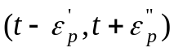, в которых каждый из процессов p находится в устойчивом состоянии s.
Нетрудно заметить, что при решении проблемы взаимного исключения с помощью синхронизирующих примитивов общее время прохождения “критических интервалов” конкурирующими процессами составляет величину 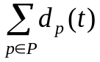 (без учета дополнительных затрат на синхронизацию). Однако, для определенного класса общих ресурсов (программных, общей памяти др.) это время можно существенно уменьшить, если воспользоваться методом структурирования программных ресурсов с целью конвейерной реализации множества конкурирующих процессов P. При конвейерной реализации процессов, конкурирующих за использование общего ресурса s, ресурс s, согласно метода структурирования, представляется в виде последовательности состояний 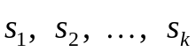, 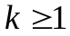. В этом случае для каждого процесса критический интервал разбивается на последовательность из k интервалов, в каждом из которых процессы проходят состояния соответственно. Причем суммарная длительность устойчивых состояний совпадает (с точностью до временных расходов на структурирование) с длительностью устойчивого состояния s. Решая последовательно для каждого интервала проблему взаимного исключения получим конвейерную реализацию множества конкурирующих процессов P.
Пусть – множество процессов дискретной системы 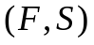, конкурирующих за использование общего ресурса s в момент времени t. Тогда множество процессов 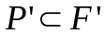 дискретной системы 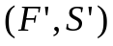 будем называть конвейерной реализацией множества конкурирующих процессов P, если:
- существует такое множество состояний 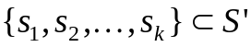, , 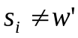, 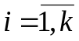, что для каждого 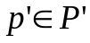 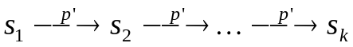;
- существует такая реализующая пара 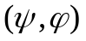 частичных отображений 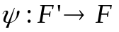, 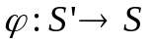, что 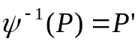, 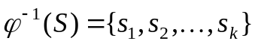;
- для каждого процесса сумма длительностей устойчивых состояний 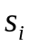, , совпадает с длительностью устойчивого состояния s процесса 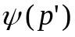, т.е. 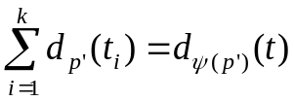, и для любого момента времени число процессов , для которых 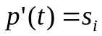, , не превосходит 1.
Возможность конвейерной реализации множества конкурирующих процессов зависит лишь от практической возможности представления общего ресурса в виде последовательности составных частей. В частности, конвейерную реализацию множества конкурирующих процессов P можно получить при 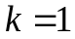, используя операцию конечной задержки каждого из процессов на соответствующее время в моменты времени, предшествующие переходу в состояние s.
Применительно к программным ресурсам конвейерная реализация множества конкурирующих процессов сводится к структурированию программного ресурса на параллельно–выполняемые блоки с использованием специальных языковых средств.
В данной главе изложен метод структурирования программных ресурсов на параллельно-выполняемые блоки, основные понятия которого формализованы с помощью математического аппарата дискретных динамических систем, проведено обоснование эффективности метода структурирования по использованию оперативной памяти, предложен механизм совмещения и взаимодействия конкурирующих процессов, указаны основные реализации механизма управления параллельными процессами.

ВОПРОСЫ ПО ГЛАВЕ:
- Виды параллелизма. Формула производительности супер компьютера и ее основные параметры (связь с параллельными вычислениями).
- Виды вычислительных ресурсов (процессоры, каналы обмена, память разных уровней и т.д.).
- Понятие параллельного процесса и программного ресурса.
- Концепция структурирования и основные положения метода структурирования программных ресурсов.
- Операционная, языковая и программная поддержка метода структурирования.
- Математическое обоснование метода структурирования по использованию оперативной памяти.
- Особенности разработки параллельных программ.
- Понятие дискретной динамической системы в параллельном программировании.
- Параллельные конкурирующие процессы и проблемы синхронизации (взаимное исключение, критические интервалы, семафоры, обобщенные семафоры и д.р.).
- Конвейерная реализация множества конкурирующих процессов.

